Instrukcja logowania ucznia do aplikacji Microsoft Teams
1. By uzyskać login oraz hasło ucznia, logujemy się do e-dziennika elektronicznego szkoły
2. Przechodzimy do zakładki Uczeń Nowość
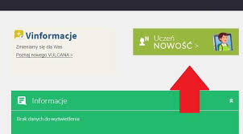

3. Z lewego menu wybieramy opcję Dostęp Office 365
4. Pozyskujemy login i hasło (hasło domyślne pierwszego logowania to : Student.123
5 Login składa się z pierwszej litery imienia i całego nazwiska (bez polskich znaków) np. jkowalski@).
6. Do loginu dodajemy nazwę domeny, która dla naszej szkoły wygląda następująco: sp18rybnik.pl , a więc pełny login do aplikacji Teams będzie miał postać: jkowalski@sp18rybnik.pl.
7. Przechodzimy na strony office.com i logujemy się.
8. Przy pierwszym logowaniu musimy utworzyć własne niepowtarzalne hasło.
9. Po zalogowaniu się do pakietu Office 365 otrzymamy możliwość pracy z każdym z edytorów i innych aplikacji.
10 Wśród nich wyszukujemy aplikację teams. Po przejściu do niej dostaniemy propozycję dotyczącą instalacji wersji komputerowej, na co warto się zgodzić(działa lepiej niż on-line).
11. Po instalacji aplikacji na naszym komputerze logujemy sie do niej korzystając z loginu oraz własnego hasła (nie hasła pierwszego logowania).

